文 献 综 述

毕业设计题目： 兴趣班开团小程序

兴趣班开团小程序

吕智兵
(14电信实验班 2014339960022)

- 前言
十九大报告^{[1]}指出“建设教育强国是中华民族伟大复兴的基础工程”，指向明确、要求具体、切中要害。从实际出发，将巩固提高义务教育、大力发展职业教育紧密结合。紧扣市场需求。有针对性地加大技能培训。
而作为传统教育大行业下的一个小分支，兴趣班也是社会发展所不可或缺的一部分，并也会随着十九大报告的口号走上发展的高速列车。与此同时，中国的IT业正处于发展的高峰期，但传统的兴趣班还是以线下宣传报名为主，如何利用IT行业的优势，推广发展兴趣班本身也就成为了一件值得探讨研究的事，本文将从如何把兴趣班与新兴应用形式微信小程序结合，加上现今比较热门的一个词“拼团”，进行一系列的探究讨论。

- 兴趣班发展现状
课外辅导市场一直以来被认为是有着巨大市场规模的领域，中国青少年研究中心家庭教育研究所曾经在2011年5~6月对北京、哈尔滨、石家庄、银川、成都、西安、南京、广州8个城市4960个家庭的义务教育阶段家庭进行调查，调查显示：在义务教育阶段，我国城市家庭教育支出平均占家庭养育子女费用总额的76.1%，占家庭经济总收入的30.1%。自上世纪90年代以来，家庭的教育支出以平均每年29.3%的速度增长，明显快于家庭收入的增长，也快于国内生产总值的增长。
家长普遍在孩子的培训费用上投入较大。同时也普遍反映兴趣班的选择较为困难, 在帮孩子选择兴趣班时, 家长也没有充分了解孩子的兴趣后再为孩子选择适合的兴趣班。目前, 无论线下已有的兴趣班还是网上的培训机构都还不完善, 家长没有一个途径全面地了解培训机构资质和老师状况, 从而选择困难。针对这三个方面, 在当今这个“互联网+”时代下, 我们设想如果能将“互联网+”与教育联系起来, 互利共赢, 一定大有市场^{[2]}。
2013年国民经济发展报告显示，全国城镇居民人均总收入29547元；全年农村居民人均纯收入8896元；大陆总人口136072万人，其中城镇常住人口73111万人。考虑到子女教育支出受年龄段影响，搜狐教育研究院基于城镇居民总收入的10%推导为家庭经济收入（21602亿），那么其30.1%即中国课外辅导市场规模也已达到惊人的6500亿人民币。
但和现今日迅猛发展的IT技术不同，传统兴趣班集团对于信息技术的结合度还不是那么高，如何将两者结合，将教育垂直领域的数据服务能力逐渐演变成一种公共服务。以往教育机构管理者凭经验和滞后的财务数据来做商业决策，现在则可以借助基于行业经验的专家系统和基于数据挖掘的商业智能，提供更科学的指导。也就是把机构的实时运营数据在线化、标准化、自动化和智能化，从而创造更多的价值，让兴趣班更好地适应移动互联时代。
本题依托的是海马爸爸青少年编程兴趣班这个主体，海马爸爸编程兴趣班主打Scratch相关教学。Scratch是麻省理工学院针对儿童设计开发的程序编写语言与环境，目的是让儿童在创作体验中学习编程、表达自己的想法。学生应能借助积木式程序设计语言，理解生活中的算法问题，并与程序语言表达的算法形成关联；能设计算法并通过拖曳图标方式编写程序解决生活中的简单问题，初步体验程序设计的过程和算法概念。Scratch 作为一款积木式程序设计语言不同于以往教学中使用的 VB、PASCAL、LOGO 等，它以形象直观的积木指令代替了枯燥，易出错的复杂程序代码，有利于帮助学生在创作体验中学习编程、表达自己的想法，培养逻辑思维和创造力方面效果显著^{[3]}。

2.1 小程序技术现状
2.1.1系统架构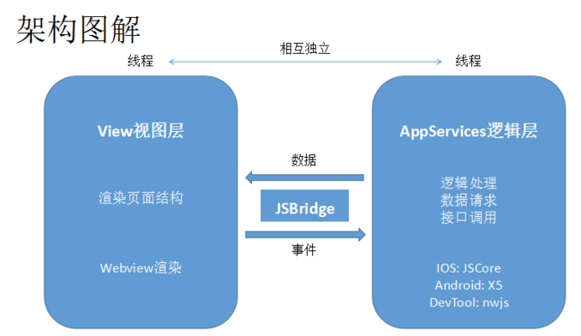

2.1.2开发语言
微信团队提供了开发小程序的微信开发者工具, 并且规范了开发标准, 前端常见的HTML5、CSS3变成了微信小程序自定义的WXML、WXSS, 而小程序的逻辑层Java Script相对于传统网站的Java Script相对于传统网站的Java Script也增删了一些方法。WXML中尽管全部是自定义标签, 但微信小程序官方文档中都有明确的使用方法介绍, 相信上手应该是相对容易的;WXSS、JSON和JS文件中的写法稍有限制^{[4]}。
wxml为微信开发的一种标记语言，只能使用其指定的组件^{[5]}
View - Component
- 小程序的组件基于Web Component标准
- 使用Polymer框架实现Web Component

View - Native Component
- 目前Native实现的组件有 <canvas/> <video/> <map/> <textarea/>
- Native组件层在WebView层之上

wxss样式表
- 支持大部分CSS特性
- 不支持多层选择器-避免被组件内结构破坏
style：style 接收动态的样式，在运行时会进行解析，请尽量避免将静态的样式写进 style 中，以免影响渲染速度。
<view style="color:{{color}};" />
Javascript：JavaScript一种直译式脚本语言，是一种动态类型、弱类型、基于原型的语言，内置支持类型。它的解释器被称为JavaScript引擎，为浏览器的一部分，广泛用于客户端的脚本语言，最早是在HTML（标准通用标记语言下的一个应用）网页上使用，用来给HTML网页增加动态功能。

2.1.3 数据库
目前在企业中比较流行的数据库是MySql，Sql Server，Oracle，PostgreSQL,MongoDB和DB2等，由于数据规模的不断扩大，Access这超轻量级的数据库已经不常用到了。在就业管理系统中比较常见的是前三者。
MySql的优点^{[5]}
- 维护者是 MySQL AB( 现为 Oracle 公司) ，首次 发布于 1996 年 11 月．
- 操作系统支持 WINDOWS、Linux、UNIX、MAC OS X、BSD．
- 基本功能上来看，MySQL 支持 ACID、关联完 整性、数据库事务、Unicode 多国语言．
- 表和视图方面，支持临时表，而物化视图，可以 使用存储过程和触发器进行模拟．
- 索 引 方 面，MySQL 的 MyISAM 表 类 型 支 持 R － /R + tree 索引，而哈希索引只能用在 MEMORY ( 即 Heap) 、Cluster( NDB) 、InnoDB 表类型．
- 其他对象上，MySQL 不支持数据域，支持存储 过程、触发器、函数、外部调用、游标．
- 数据表分区方面，从 5． 1 版本开始支持 4 种分 区，即范围、哈希、混合、列表．
MongoDB的优点^{[7]}
- 内存充足。Mongo DB性能非常好, 它将热数据存储在物理内存中, 使得数据读取十分快速
- 高扩展性。Mongo DB的高可用集群扩展性非常好, 通过物理机的增加和在数据库中配置Sharding, 集群扩展简单、高效
- Failover机制。Mongo DB集群的主节点宕机后, 通过选举方式自动在从节点中选出新的主节点提供服务, 不需要人工参与
- BSon的存储格式。类JSon的存储格式, 使得Mongo DB十分适合文档的存储与查询

2.2兴趣班和拼团小程序展示和简要分析
目前，关于拼团相关的小程序比较多，如拼多多，贝贝拼团等一系列拼团小程序。而兴趣班相关的小程序比较少，且版本更新缓慢，用户数较少。
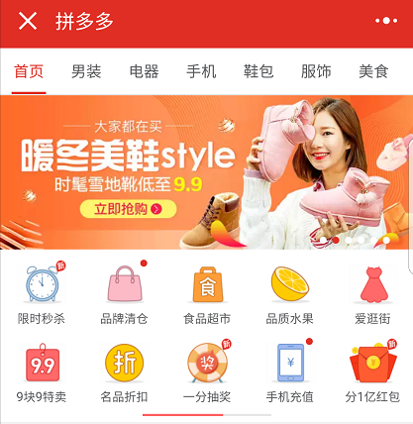

图1 拼多多主页设计


图2 贝贝拼团主页
因为微信小程序的本身性质，以上所示所用技术也不尽相同。前端使用微信自己封装的一套UI组件库和JS逻辑库，后端普遍轻量化开发，使用nodejs,ruby,python等。

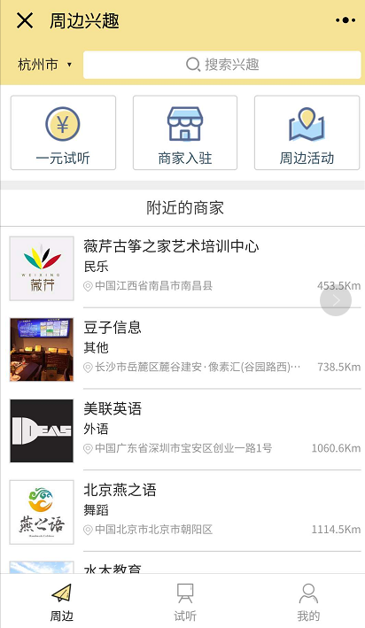

图3 周边兴趣班主页

因为微信小程序的本身性质，以上所示所用技术也不尽相同。前端使用微信自己封装的一套UI组件库和JS逻辑库，后端普遍轻量化开发，使用nodejs,ruby,python等。

2.3拼团程序主要问题
目前国内的拼团相关微信小程序的主要问题有：
- 主页过于杂乱，和传统电商主页的区分度较低，不能抓住用户核心需求和突出拼团属性。
二、宣传途径以广告为主，投放费用大，效果反馈评判较难，没有突出拼团以用户为主要宣传途径的优势。
三、功能不够人性化。操作繁琐，从详情页到最后下单成功中间环节过多，造成用户体验不佳。
四、产品质量较差，消费朋友间的感情。近几年，以拼多多、9.9 拼团、天天拼团等为代表的社交拼团模式开始在微信群里“刷屏”，如今仍是风头不减。不过，有记者在中国电子商务投诉与维权公共服务平台看到，这类拼团平台多遭到密集投诉，消费者反映水果腐烂，或投诉商家不发货、问题商品无人处理等^{[8]}。

3.总结
本文从中国目前的教育背景分析开始,在十九大“建设教育强国是中华民族伟大复兴的基础工程”口号提出后，国内教育事业得到了又一针强心剂。而后提到的兴趣班作为大教育下的一个小缩影，也承担了其在社会中不可被磨灭的作用。随后本文分析了兴趣班和近些年来同样发展迅猛的IT业并没有进行过多有效的结合，紧接着开启了将IT与兴趣班进行结合的具体方向和实现做了相关的探讨，并以本题题目小程序为主要切入点分析了相关的技术分析。如前后端开发语言分析，数据库选择探讨等，并给出了几个目前已经上线的拼团和兴趣班相关小程序的样例，分析了它们的不足之处。从而帮助本题后续的业务开发。

参考文献

[1] 朱国仁.建设教育强国：中华民族伟大复兴的基础工程[N].人民网.2017年12月01日
- 陈琪芬 陈帆 何骅.儿童兴趣班现状调查与研究[J].管理与评价，2016(5):10
- 朱丽彬 金炳尧.Scratch 程序设计课教学实践研究[J].现代教育技术，2013(7):30-33
- 陈世宇 邓秋雪 陈正铭 梁荣鹏.试析微信小程序前端界面与网站前端界面实现技术的异同[J].Computer Programming Skills & Maintenance, 2017年第20期
- 《微信小程序开发入门实践》[M].清华大学出版社雷磊，2017
- 刘 鑫.MySQL 和 PostgreSQL 的对比选择 Journal of Shenyang Institute of Engineering( Natural Science) 第 7 卷第 2 期 2 0 1 1 年 4 月
- 陈德森 杨祖元.基于MongoDB的文本分类研究[J] .无线互联科技，2017(5):96-98
- 陈雪柠.社交拼团赢了流量输了口碑[N].北京日报.2016 年/8 月/10 日/第 008 版

